Таблица для размещения на сайтах информацию
№ | ФИО педагога/тех.персонала | Наименование организации, должность | Фото3*4 | Нагрузка и расписание | № приказа и дата назначения | Какую категорию имеет, приказ № дата присвоения, наличие сертификатов | Сведения о перевдижении по образовательным учреждениям (приказ об увольнении №, дата, куда был трудоустроен)
1 | Касенова Жамиля Жаркамбаевна | Учитель нач кл |  | 22 часа
2 | Сыздыкова Гульнара Далкешовна | Учитель химии, биологии |  | 26 | №3 &2 от 01.09.1999 | Педагог эксперт  № 228 от 18 июля2019 г
3 | Лазутин Александр Викторович | Учитель истории, географии |  | 25 | 01.09.2007  Приказ №66\3 | Педагог исследователь  № 114 от 15 июля2019 г
4 | Терзиди Марина Дмитриевна | Учитель русского языка, литературы |  | 24 | №450 от 01.04.2009 | Педагог эксперт  № 228 от 18 июля2019 г
5 | Нагуманова Бибигуль Сабыровна | Учитель казахского языка, литературы |  | 24 | № 60 от 10.09.1989 | Педагог исследователь  № 251 от 31 июля2019 г
6 | Кабдрахманова Акку Амангельдиновна | Учитель казахского языка, литературы |  | 24 | 21.12.1992  Приказ  № 40 | Педагог эксперт  № 263 от 24 июля2018 г
7 | Перешивкина Наталья Федоровна | Учитель географии и биологии | 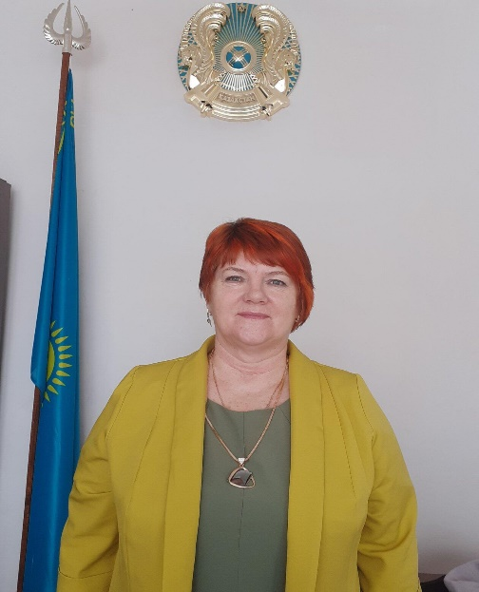 | 24 | 26.10.1987  Приказ РОНО№69 | Педагог мастер  №114 от 15 июля2019 г
8 | Сергазина Куралай Жатаевна | Учитель изобразительно-го искусства, черчения, технологии |  | 21 | 10.09.1985  Приказ РОНО №58 | Педагог  исследователь  № от 251 от 31 декабря 2019 г
9 | Молдахметова Замзегуль Бимагамбетовна | Учитель нач кл | 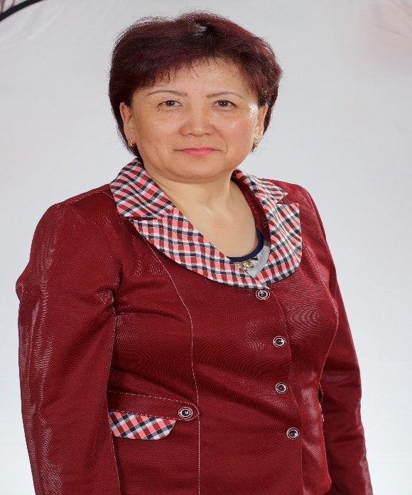 | 18 | 13.10.2008  Приказ №5 | Педагог  исследователь  № 114 от 15 июля 2019 г
10 | Айсина Айгуль Наурызбаевна | Учитель нач кл |  | 16 | № 9 от 31.01.1994 | Педагог эксперт  № 228 от 18 июля 2019 г
11 | Мейрхан Алмагуль | Учитель нач кл |  | 18 | № 319 от 01.09.2015 | Педагог эксперт  № 228 от 18 июля 2019 г
12 | Данилова Светлана Алексеевна | Учитель нач кл |  | 18 | 01.09.2008  Приказ № 1/1 -2 от 01.09.2008 | Педагог эксперт  № 228 от 18 июля 2019 г
13 | Коваленко Полина Вячеславовна | Учитель нач кл |  | 18,5 | № 318 от 01.09.2015 | Педагог модератор № 145 от 14 августа 2020
14 | Бирюков Сергей Николаевич | Учитель физкультуры |  | 21 | № 29/1$2от 31.08.2010 | 2020, педагог-модератор
15 | Бирюкова Наталья Николаевна | Учитель русского языка, литературы |  | 24 | №45 от 31.08.2011 | Педагог модератор  № 595 от июля 2018
16 | Мамилина Анар Багланбековна | Учитель английского языка | 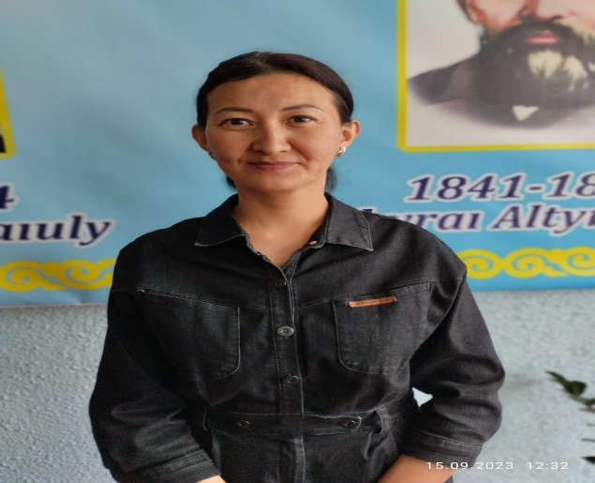 | 21 | №15|3 от 01.09.2004 | Педагог модератор  №137 от 24 июля 2019
17 | Оспанова Лайла Абуталиповна | Учитель английского языка |  | 22 | № 30/2 от 01.09.2006 | Педагог модератор  №137 от 24 июля 2019
18 | Абжанова Махаббат Серикбаевна | Учитель нач кл |  | 20 | № 320 от 01.09.2015 | Нет категории
19 | Темирбаева Назира Темирболатовна | Воспитатель предшколы | 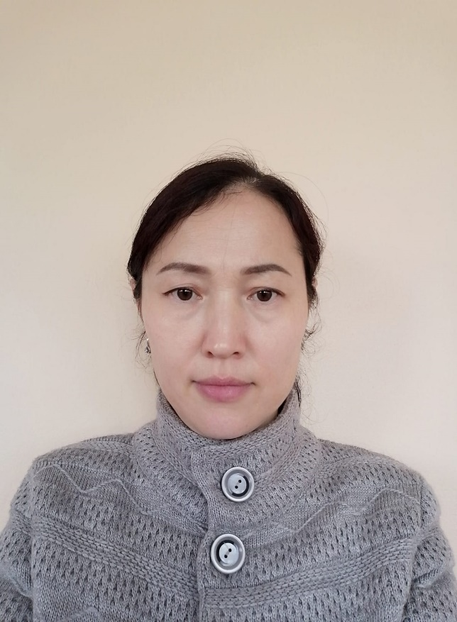 | 24 | Пр 240 от 01.09.2014 | Нет категории
20 | Хамзина Сымбат Серикбаевна | Учитель нач кл,зам дир по УВР, и.о директора |  | 6 | № 13 от 01.09.2005 | Педагог эксперт  № 228 от 18 июля 2019 г
21 | Сандыбаева Айнур Саябековна | учитель физики |  | 24 | №23 от 01.09.2009 | Педагог эксперт  № 228 от 28 июля 2020 г
22 | Сейдахметова Жадыра Сабуровна | Учитель математики |  | 24 | 01.09.2016  Приказ №395/3 | Педагог модератор №595 от 16 июля 2018 года
23 | Касенова Асель Каирбековна | Воспитатель предшколы |  | 22 | Пр №100 от 01.09.2012 | Нет категории
24 | Шайзанхан Бахшагүл | Логопед, учитель казахского языка и литеатуры |  | 5 | 05.01.2020  Приказ  № Н-1/3 | Педагог модератор №96 от 16 июня 2021г
25 | Тулепбергенов Нуркен Галымтаевич | Учитель физической культуры |  | 18 | №122 от 01.09.2021 | Нет категории
26 | Данияров Дархан Иржанулы | Учитель физкультуры, педагог-организатор НВТП |  | 9 | № 15 от 29.01.2020 | Нет категории
27 | Садуова Акгуль Жетписбаевна | Учитель казахского языка и литературы, делопроизводитель |  | 19 | № 127 от 01.09.2021 | Педагог модератор 2023 год
28 | Аубакирова Клара Аманбековна | Учитель математики |  | 24 |  | Педагог модератор  № 246 2022
29 | Даниярова Гульмира Дулатовна | Учитель истории |  | 21 | № 173 от 1.09.2013 | Педагог модератор  №137 от 24 июля 2019
30 | Кажмуратова Жанаргуль Жомартовна | Психолог с русским языком обучения, старший вожатый |  | психолог | № 403 от 08.09.2016 | Педагог модератор  №57 от 28 июля 2020
31 | Шекербаева Мадина Сагинбаевна | Психолог с казахским языком обучения, социальный педагог |  | Психолог 0,5, соц педагог | №110 от 1.10.2012 | Нет категории
32 | Муканова Алтынай Маратовна | вожатый |  | вожатая |  | Нет категории
33 | Абылхаева Жанна Галиевна | Учитель географии |  | 12 | №47 от 1.09.2023 | Педагог модератор
34 | Сайранбек Гүлназ Нұрлыбекқызы | секретарь |  |  | № 54 от 01.09.2023 | Нет категории
35 | Нұрмағанбет Мұхамед Бауыржанұлы | Учитель информатики |  | 18,5 | №50 от 1.09.2023 | Нет категории
36 | Уфимцева Елена Викторовна. | повар | 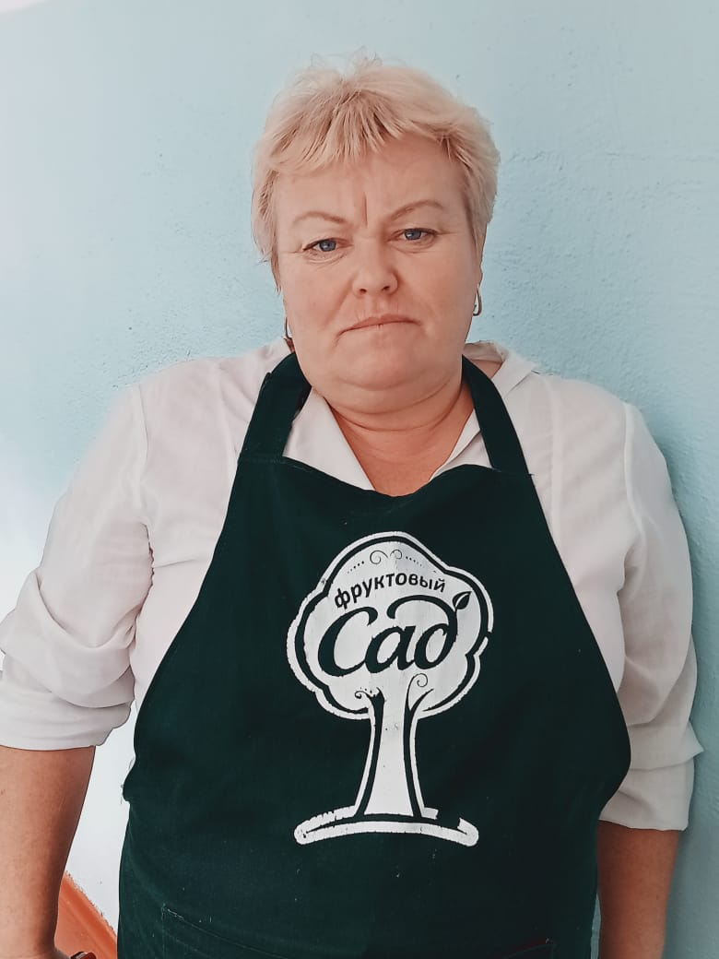 |  | № 26 от 08.02.2022
 | Бисарина Жанна Кадерб | Подсоб раб кухни | 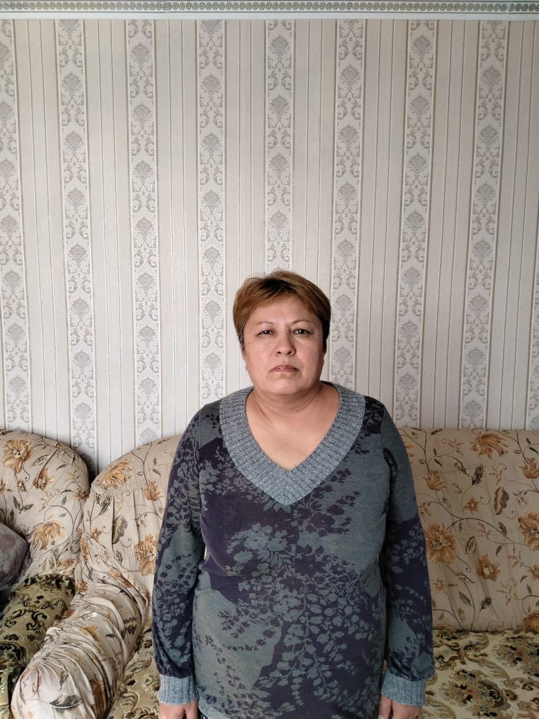 |  | № 84 от 30.12.2015
 | Курмангалиева Назгуль Куанд | Оператор стир машин | 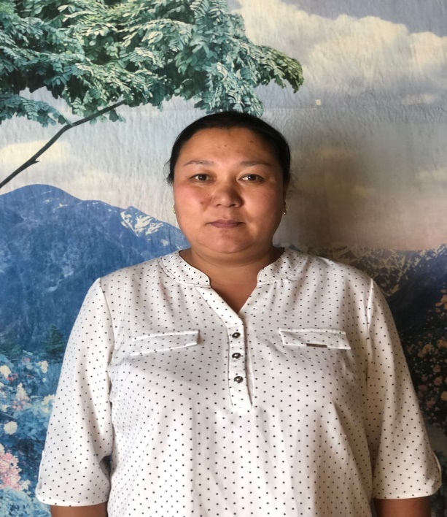 |  | №7 от 03.02.2020
 | Игликова Бекзат Гелимжановна | техперсонал |  |  | № 24 от 08.02.2022
 | Оспанова Асылтас Есентаевна | методист | 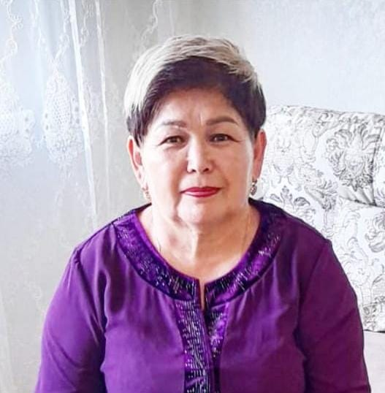
 | Қаһарман Тілеген | воспитатель | 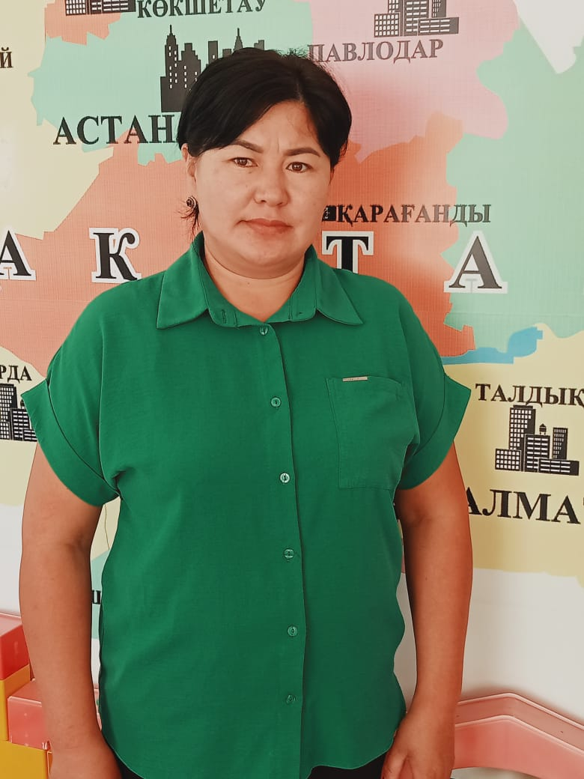 |  | №125 от 01.09.2009
 | Буршахбай Алтынгуль | воспитатель |  |  | № 97 от 02.09.2008
 | Мельникова Ирина Васильевна | воспитатель | 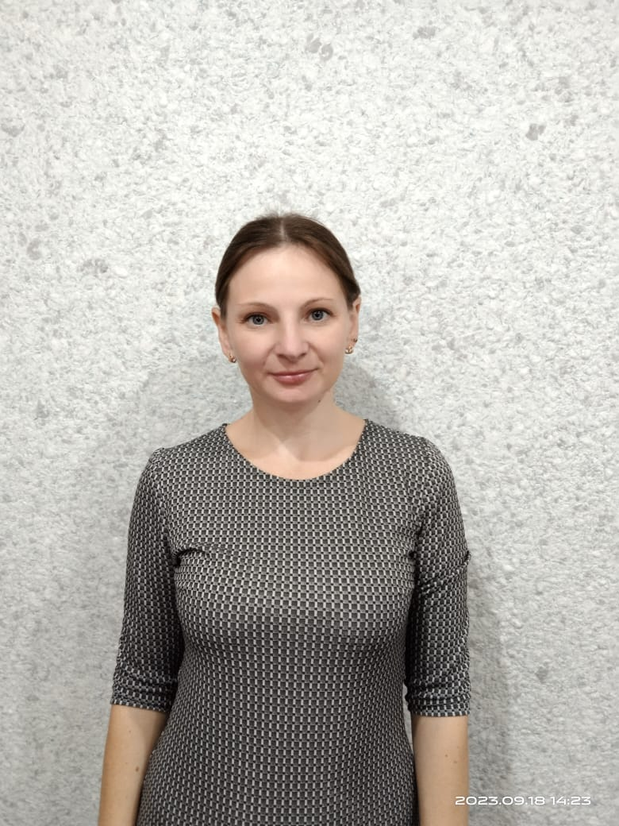 |  | № 1  04.01.2012
 | Оспанова Диана Болатбеккызы | воспитатель | 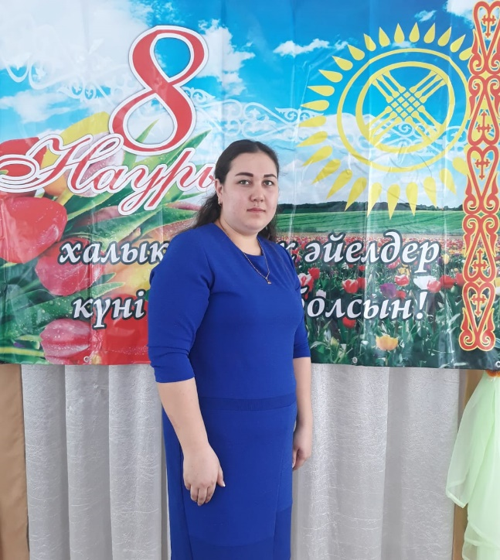 |  | № 12.  07.08.2017
 | Расторгуева Анжелла Александровна | Муз рук |  |  | № 8 от 01.09.2018
 | Орумбаева Дана Гелимжановна | Помощник воспитателя | 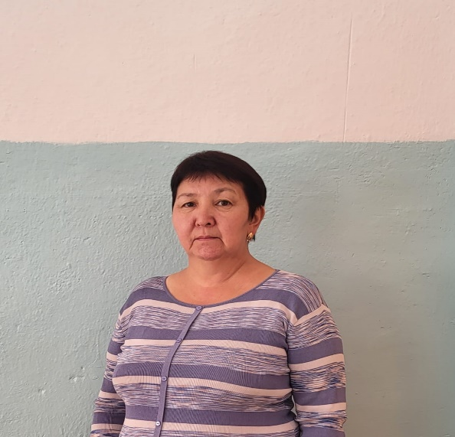 |  | № 25 от 08.02.2022
 | Кирилловская С.В. | библиотекарь |  |  | № 62 от 01.11.2011
 | Прохоревич Е.Н. | завхоз |  |  | № 551 от 12.03.2018 года
 | Сукачева С.В | Техничка, | 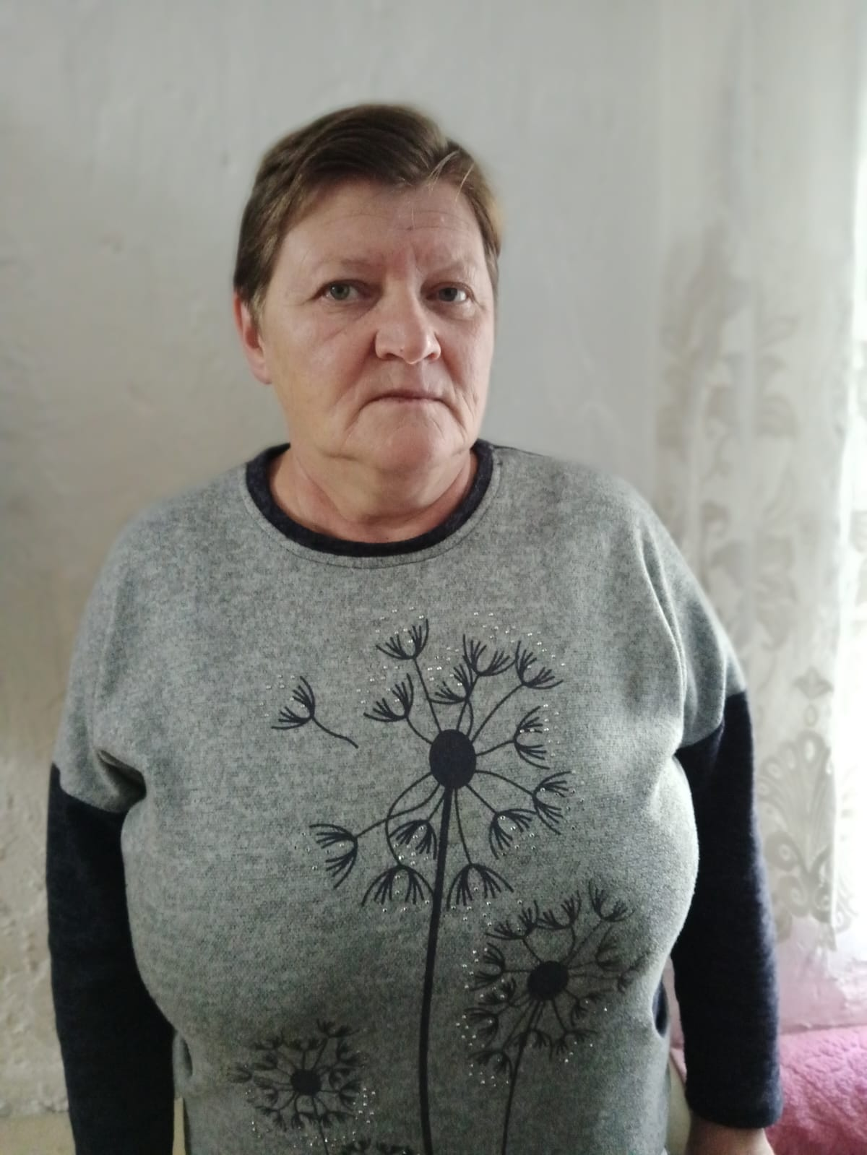 |  | № 234 от 24.05.1994
 | Уфимцева С.Е. | Техничка, |  |  | № 293 от 01.09.1993
 | Чемезова Е.А. | Техничка, | 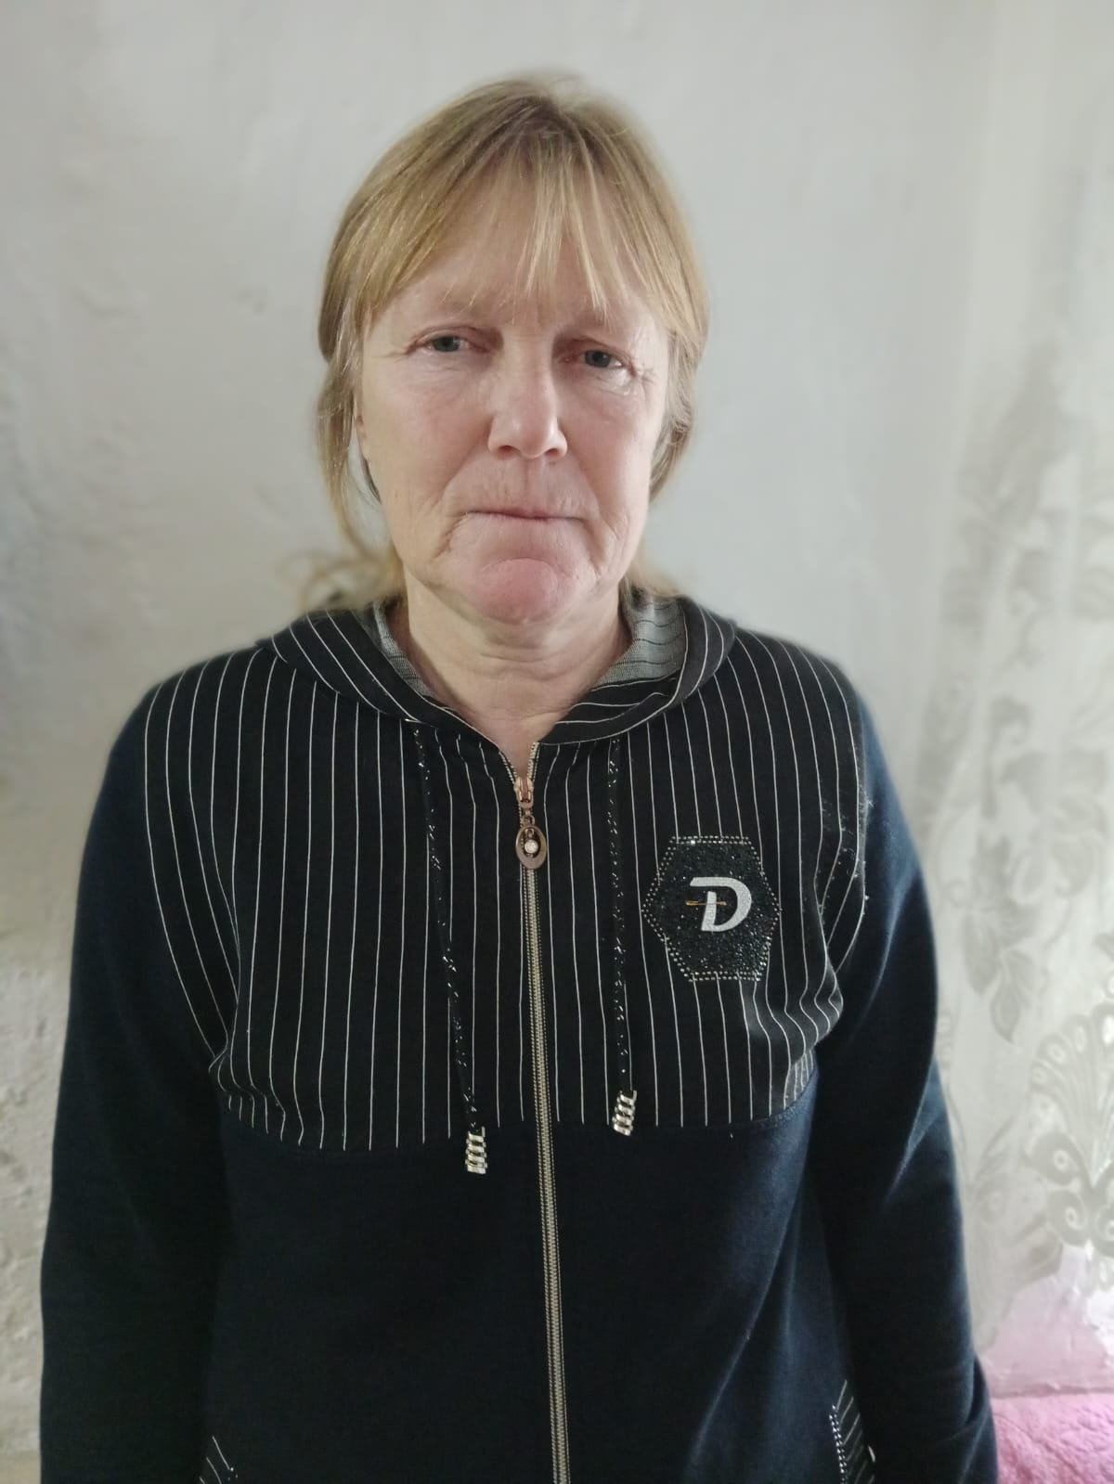 |  | № 18/1 от 3.02.2011
 | Бисарина Гульзира | Техничка, | 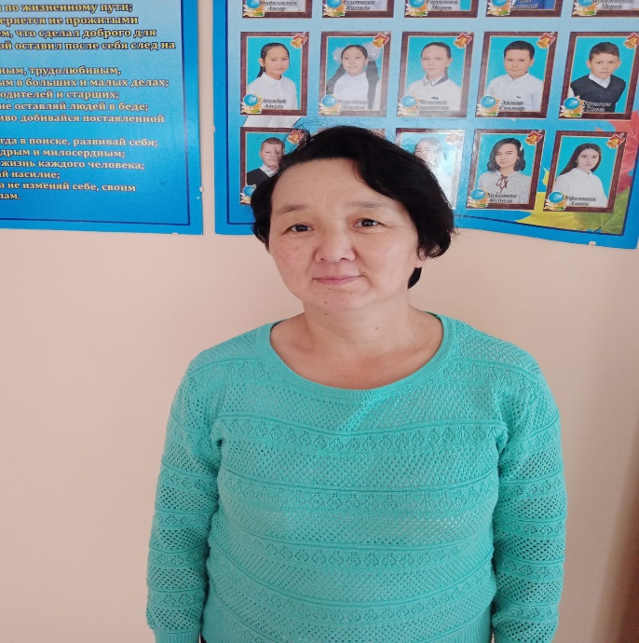 |  | № 606 от 01.08.2018
 | Мусатаев Даулет Буркитович | рабочий | 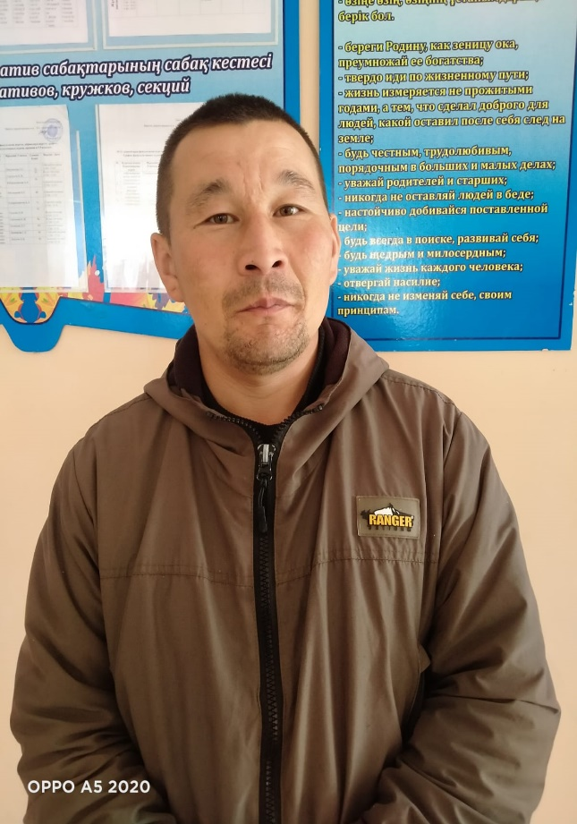 |  | №1/3 от 05.01.2021
 | Рыжова К.Б. | Техничка, |  |  | № 66/3 от 01.09.2006
 | Данилова Г.А. | Техничка, |  |  | № 20 от 06.11.2002
 | Нуржанова А.К. | Техничка, |  |  | № 41 от 17.06.2001
 | Курсарина Л.К. | Техничка, | 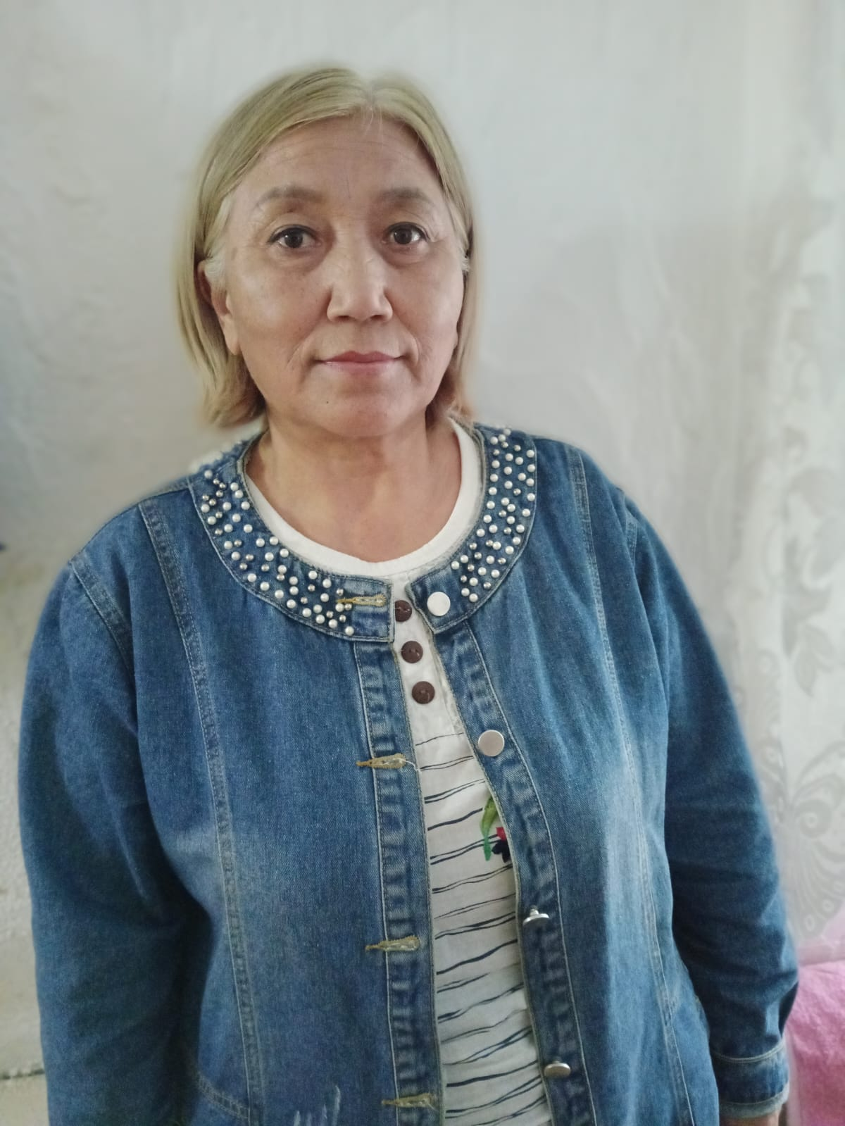 |  | № 23/5 от 01.09.2009
 | Карелина О.Н. | вахтер |  |  | № 332 от 30.04.1994
 | Тлеубаева Вейнегуль К. | лаборант |  |  | № 48от 01.09.2023
 | Мендыбаев Кенжебай Туякб | водитель |  |  | №103 от 14.09 2022
 | Данилов А.А | Рабочий | 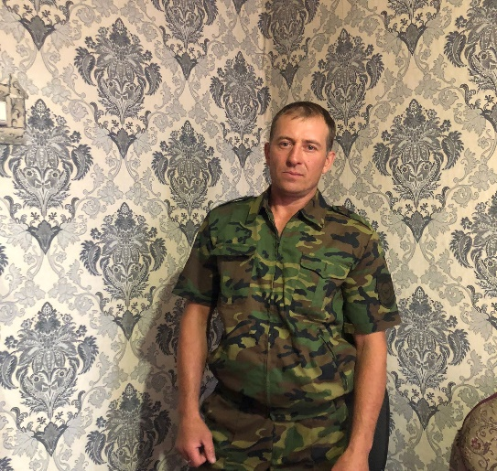 |  | № 241 от 01.09.2014

